Sep 2011
Tilbud på kongres rejse til:
ECR 2012
i Wien, Østrig 29. februar - 05. marts 2012.

Vi kan tilbyde plads på følgende fly:

29. feb 12 København – Wien kl. 07.05 el 10.10 el 17.45 el 19.55
05. mar12 Wien – København kl. 07.15 15.15 17.20 20.00

Vi tilbyder ophold på følgende 5 hoteller:

Hotel Austria *** Hotel Post *** Pension City*** Pension Suzanne Hotel Caprocorno****

Hotellerne er beliggende få minutters gang fra byens historiske center. Værelserne har kabel-TV, minibar, kaffemaskine og Wireless LAN internet.

Byen Wien er kendt for sine smukke parker og offentlige haver, gågader og grønne områder.
Der er teater, opera og koncert hal.

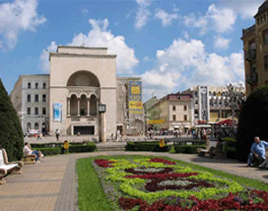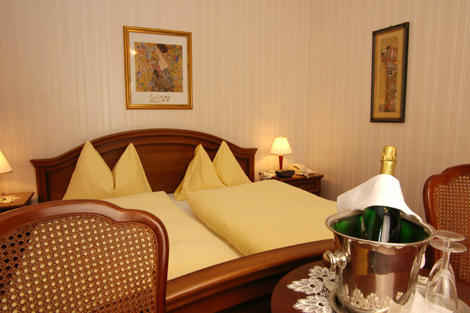

Pris pr person …………………………………… fra ...DKK 6.995

Prisen inkluderer:
- flyrejse med Austrian Airlines på økonomi-klasse t/r
- div. skatter og afgifter i forbindelse med rejse og ophold
- 5 overnatninger i dobbeltværelse benyttet som enkeltværelser med bad/dusche/toilet
- 5 x morgenmadsbuffet
- bustransport fra lufthavn til hotel t/r
- obligatorisk bidrag til rejsegarantifonden og ansvarsforsikring i h t EU-regler

Prisen inkluderer ikke:
- dansk indenrigstilslutning med fly – pris oplyses af DSB Rejsebureau
- dansk indenrigstilslutning med tog – pris oplyses af DSB Rejsebureau
- telefon, minibar, vask og andet personligt.
- afbestillingsforsikring – 6 % af rejsens pris
- erhvervsrejseforsikring - DKK 65,- pr dag

Tilmelding til DSB Rejsebureau - på e-mail hrr@dsb.dk
Tilmelding senest 20. december 2011.

